**MySQL安装文档**

目录

1 前言 4

2 Linux环境 4

2.1 安装前提 4

2.1.1 环境准备 4

2.1.2 旧版删除 4

2.2 软件安装 6

2.2.1 下载 6

2.2.2 安装 8

2.2.3 启动 9

2.3 用户登录 10

2.3.1 修改密码策略 10

2.3.2 修改root密码 11

2.3.3 初始化安全配置 12

2.3.4 添加管理用户 13

2.3.5 远程连接 14

3 Windows环境 16

3.1 安装前提 16

3.1.1 环境准备 16

3.1.2 旧版删除 16

3.2 软件安装 18

3.2.1 准备 18

3.2.2 安装 18

3.2.3 启动 20

3.3 用户登录 22

3.3.1 登陆MySQL 22

3.3.2 添加管理用户 22

3.3.3 远程连接 23

# 前言

本文档主要是描述windows和linux环境下MySQL5.7、5.6版本的安装方法。

# Linux环境

## 安装前提

### 环境准备

本文Linux安装环境为Centos7.2 64位系统。

本文适用与Centos7以上64位系统，不适用于32位。

安装版本：mysql Ver 14.14 Distrib 5.7.17, for Linux (x86_64)

准备软件：mysql57-community-release-el7-9.noarch.rpm

### 旧版删除

#### 查找痕迹

若本机之前有安装过MySQL且未卸载干净，执行本次安装将会出错且无法正常运行MySQL。

rpm -qa|grep -i mysql

可以看到如下图的所示：

[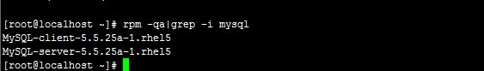](http://g.hiphotos.baidu.com/zhidao/pic/item/902397dda144ad349f7713f3d6a20cf430ad85fe.jpg)说明之前安装了：

MySQL-client-5.5.25a-1.rhel5  
MySQL-server-5.5.25a-1.rhel5

查找之前老版本MySQL的目录

find / -name mysql  
查找结果如下：  
[root@localhost ~]# find / -name mysql  
/var/lib/mysql  
/var/lib/mysql/mysql  
/usr/lib64/mysql

列出所有被安装的mariadb数据库 rpm package

rpm -aq|grep –i mariadb



#### 删除痕迹

停止MySQL服务

service mysqld stop

卸载命令：rpm -ev 包名   
rpm -ev MySQL-client-5.5.25a-1.rhel5

注：--force （强制） 和 --nodeps（不查找依赖关系），卸载不掉报

error: Failed dependencies:……这个错误时可以添加这两个

rpm -ev --nodeps MySQL-server-5.5.25a-1.rhel5

删除对应的MySQL文件和目录  
rm -rf /var/lib/mysql  
rm -rf /var/lib/mysql  
rm -rf /usr/lib64/mysql

注意：卸载后/etc/my.cnf不会删除，需要进行手工删除  
rm -rf /etc/my.cnf

**一定要执行这条卸载mariadb数据库命令，无论前面查出是否已经安装mariadb数据库**

yum -y remove mariadb*

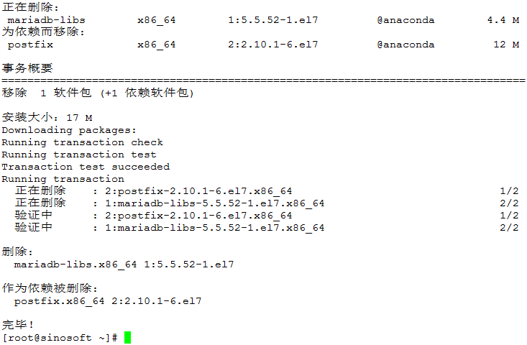

再次查找机器是否安装mysql

rpm -qa|grep -i mysql

  
无结果，说明已经彻底卸载删除、接下来直接安装MySQL即可

## 软件安装

本次安装版本为：mysql57-community-release-el7-9.noarch.rpm

默认情况下Linux自带源中MySQL版本都不是5.7，因此需要搬运添加yum源，yum源在MySQL官方网站上有下载，对应自己操作系统版本下载即可。

### 下载

下载添加yum源

先在/usr/local/下创建MySQL文件夹

cd /usr/local/

mkdir mysql

cd mysql

下载 rpm安装包

wget <https://repo.mysql.com/mysql57-community-release-el7-9.noarch.rpm>

如果报错



输入下面命令

yum -y install wget

安装rpm包

rpm -Uvh mysql57-community-release-el7-9.noarch.rpm

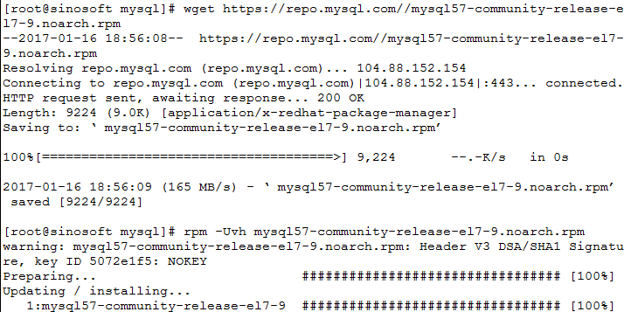

清空缓存和刷新

yum -y clean all

yum -y update

### 安装

安装MySQL

yum -y install mysql-community-devel mysql-community-server

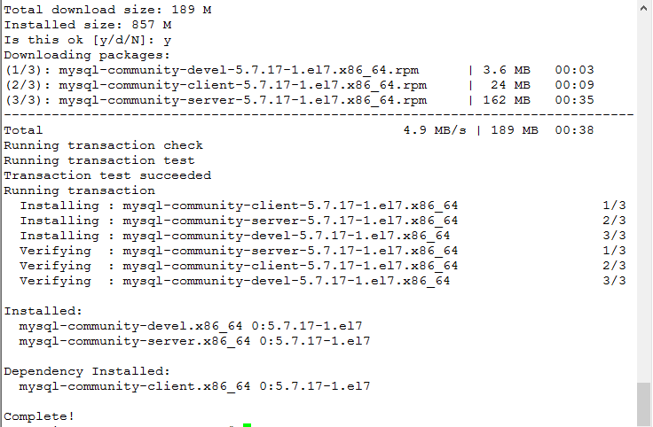

### 启动

启动MySQL（注意，启动后才会产生初始密码）

service mysqld start



重启mysql服务

service mysqld restart

停止mysql服务

service mysqld stop

登陆配置

与早些版本不同，5.7版本安装完成后，无法直接无密码登陆，因为MySQL在安装时生成了一个随机密码，并且存放在一个文件中，文件路径为：/var/log/mysqld.log

查询root的随机密码

grep 'temporary password' /var/log/mysqld.log

[root@sinosoft mysql]# grep 'temporary password' /var/log/mysqld.log

2017-01-16T12:07:29.567408Z 1 [Note] A temporary password is generated for root@localhost: 7eoFZ+)oV2fD

由上述结果可看出，在 /var/log/mysqld.log文件中，找到了 temporary password字符串的值，密码为“7eoFZ+)oV2fD”

用root用户登陆

mysql –u root –p

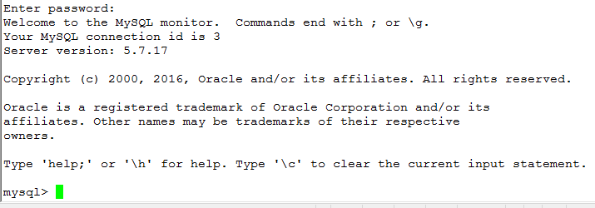

## 用户登录

### 修改密码策略

登上去后执行正常操作会受限，提示必须修改密码后才能进行操作



但若初次设置的密码复杂度太简单同样无法设置成功，出现如下信息：

Your password does not satisfy the current policy requirements

这是因为5.6版本中对密码的强度进行了加强，推出了Password Validation Plugin插件密码强度审计插件，为了后续配置MySQL主从管理简单此时需关闭该密码插件

在/etc/my.cnf配置文件里面关闭validate_password插件

vim /etc/my.cnf

在最后一行添加

#关闭密码安全策略插件

validate_password=off 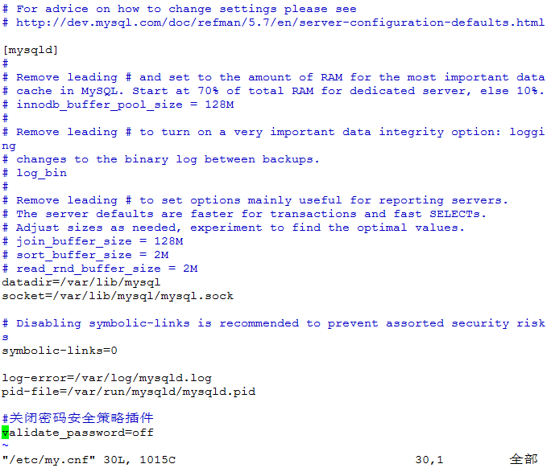

保存退出并重启MySQL服务生效

service mysqld restart

### 修改root密码

登陆上root用户，修改默认密码(示例是123456)。

由于user表字段有修改，5.7版本中，没有password字段，若用以前的修改密码将出错，修改密码可使用下行语句

set password for root@localhost = password('123456');



### 初始化安全配置

初始化安全配置

mysql_secure_installation

如果没有运行mysqld服务,则会报错如下:

[root@sinosoft ~]# mysql_secure_installation

NOTE: RUNNING ALL PARTS OF THIS SCRIPT IS RECOMMENDED FOR ALL MySQL

SERVERS IN PRODUCTION USE! PLEASE READ EACH STEP CAREFULLY!

In order to log into MySQL to secure it, we'll need the current

password for the root user. If you've just installed MySQL, and

you haven't set the root password yet, the password will be blank,

so you should just press enter here.

Enter current password for root (enter for none):

ERROR 2002 (HY000): Can't connect to local MySQL server through socket '/tmp/mysql.sock' (2)

需将服务启动即可

service mysqld start

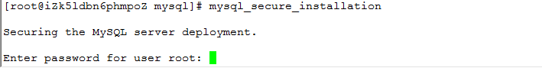

此时输入上面修改后的root密码123456

Estimated strength of the password: 0

Change the password for root ? ((Press y|Y for Yes, any other key for No) 设置root密码,选择n，因为前面有更改root用户密码，若想重新再设置选择y且根据提示设置 root密码

Remove anonymous users? [Y/n] y # 移除匿名用户

Success!

Disallow root login remotely? [Y/n] y #禁止root远程登录

Success!

Remove test database and access to it? [Y/n] y #删除测试数据库

- Dropping test database...

Success!

- Removing privileges on test database...

Success!

Reload privilege tables now? [Y/n] y # 重新加载授权表

Success!

All done! If you've completed all of the above steps, your MySQL

installation should now be secure.

### 添加管理用户

为了避免使用root用户误操作可以选择添加指定用户

先用root用户登陆上MySQL数据库

#### 添加用户

语法：create user 'username'@'host' identified by 'password';

设置不限ip访问

create user test@'%' identified by '123456';

设置指定ip或本机访问

create user test@'localhost' identified by '123456';

create user test@'192.168.1.2' identified by '123456';

注：该语法创建的用户只有连接数据库的权限，其他权限需要后续继续授权

#### 管理用户

在更新完权限操作后需刷新权限

flush privileges;

授予用户所有权限

grant all privileges on *.* to 'test'@'%' identified by '123456' with grant option;

授予用户指定权限

grant select,delete,update,create,drop on *.* to test@"%" identified by "123456";

注：总共是有以下等14个权限

select,insert,update,delete,create,drop,index,alter,grant,references,reload,shutdown,process,file

授予用户在指定数据库的指定表指定权限

grant select,delete,update,create,drop on *test.user* to test@"%" identified by "123456";

该授权sql也可以创建指定权限用户

grant select,delete,update,create,drop on *.* to test1@"%" identified by "123456";

撤销用户全部权限

revoke all privileges on *.* from 'test'@'%';

撤销用户指定权限

revoke select,delete,update,create,drop on *.* from 'test'@'%';

撤销用户在指定数据库的指定表指定权限

revoke select,delete,update,create,drop on *test.user* from 'test'@'%';

更新用户远程访问登陆权限

update mysql.user set host = '%' where user = 'test';

#### 删除用户

语法：

delete from user where user = "user_name" and host = "host_name" ;

例子：

delete from user where user='test' and host='%';

### 远程连接

打开Navicat for MySQL数据库管理工具配置好下述信息

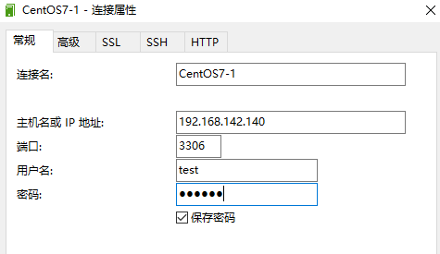

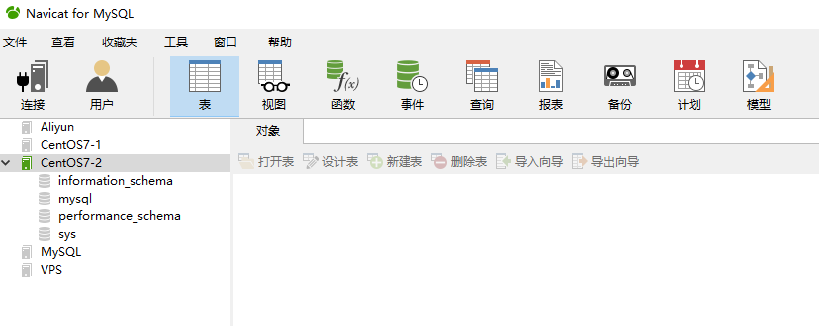

这样就连接上了，若报下面错误，看下系统防火墙是否开启了3306端口

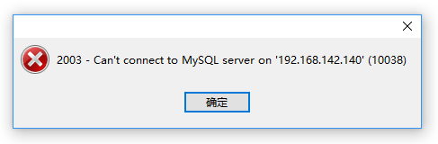

解决方法：

在CentOS 7或RHEL 7或Fedora以上64位系统中防火墙由firewalld来管理，执行下面命令

firewall-cmd --zone=public --add-port=3306/tcp --permanent

firewall-cmd --reload



这时候就可以在Navicat for MySQL中远程连接管理MySQL了

# Windows环境

## 安装前提

### 环境准备

本文Windows安装环境为Windows7旗舰版64位，适用于Win7以上至Win10 64位系统，不适用于32位系统。

本文Windows安装MySQL版本为mysql-5.7.17-winx64，该版本为免安装解压版。

### 旧版删除

#### 查找痕迹

1.打开电脑C:\Program Files查找是否有包含MySQL安装残留文件夹

2.再打开文件夹选项设置显示隐藏的文件、文件夹

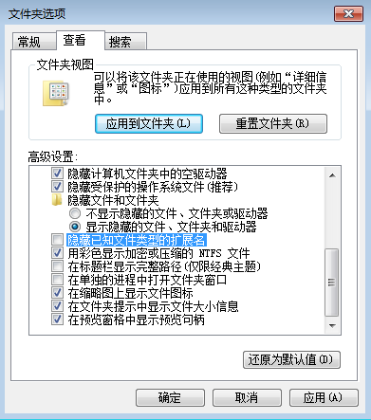

打开ProgramData文件夹查找是否包含有MySQL安装残留文件夹

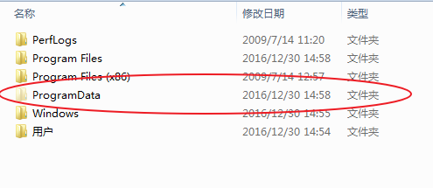

3. 右键单击我的电脑->属性->高级系统设置(高级)->环境变量，看下是否有MYSQL_HOME变量和Path变量（Windows10里面是PATH）里是否有“;%MYSQL_HOME%\bin”

4.按WIN键+R键输入regedit打开注册表编辑器，输入查找目标“MySQL”

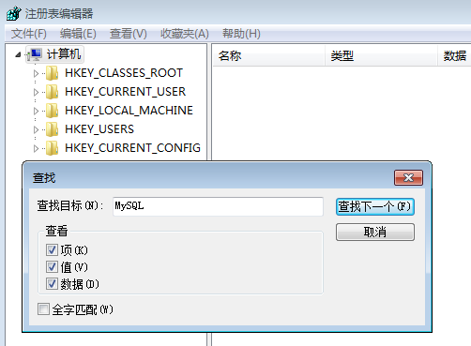

5.打开系统服务，看下是否有MySQL服务残留

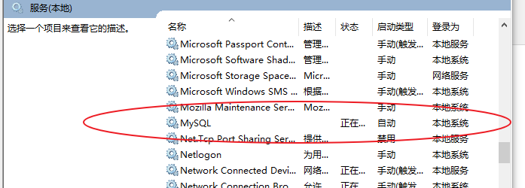

#### 删除痕迹

1.删除掉C:\Program Files里查找出来的MySQL残留文件夹

2.删除掉ProgramData文件夹里查找出来的MySQL残留文件夹

3.删除掉MYSQL_HOME变量和Path变量里的“;%MYSQL_HOME%\bin”

4.按F3查找下一条结果，将与包含MySQL的注册表项一个一个删除掉，有的注册表项是Navicat for MySQL数据库管理软件或者包含MYSQL的不要误删了，删除注册表一定要注意，最好删除前做一次备份，不然容易损坏系统

5. 打开命令提示符（管理员）窗口，输入sc delete MySQL删除掉MySQL服务

以上删除操作完后最好重启一遍电脑，看下是否没有删错注册表文件系统正常能启动

## 软件安装

### 准备

在C盘根目录新建一个文件夹，命名为myprogram，最好不要带中文和空格，将解压好的mysql-5.7.17-winx64文件夹拷贝进去

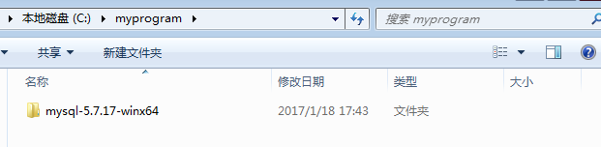

### 安装

#### 环境变量

1）右键单击我的电脑->属性->高级系统设置(高级)->环境变量

点击系统变量下的新建按钮

输入变量名：MYSQL_HOME

输入变量值：C:\myprogram\mysql-5.7.17-winx64

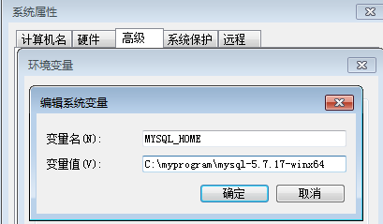

2）选择系统变量中的Path

点击编辑按钮

在变量值中添加变量值：%MYSQL_HOME%\bin

注意是在原有变量值后面加上这个变量，用;隔开，不能删除原来的变量值，

添加完成后点确定保存

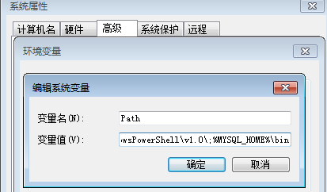

#### 配置my-default.ini

C:\myprogram\mysql-5.7.17-winx64文件夹下的my-default.ini文件

添加下述内容：

#########################################################

[client]

port=3306

default-character-set=utf8

[mysqld]

port=3306

character_set_server=utf8

basedir=%MYSQL_HOME%

#解压目录

datadir=%MYSQL_HOME%\data

#解压目录下data目录

sql_mode=NO_ENGINE_SUBSTITUTION,STRICT_TRANS_TABLES

[WinMySQLAdmin]

%MYSQL_HOME%\bin\mysqld.exe

#########################################################

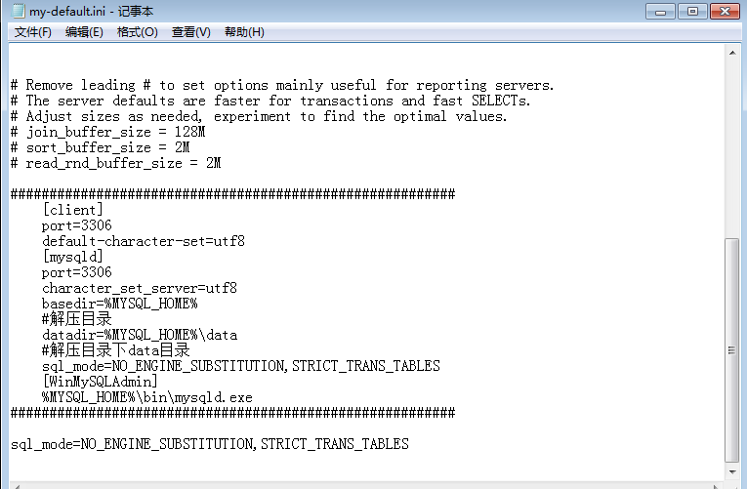

### 启动

切换至C:\myprogram\mysql-5.7.17-winx64\bin目录下，在文件夹地址栏中输入cmd回车启动命令提示符窗口

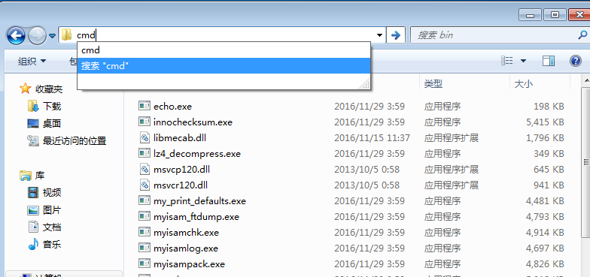

初始化MySQL

输入mysqld --initialize-insecure或者mysqld --initialize

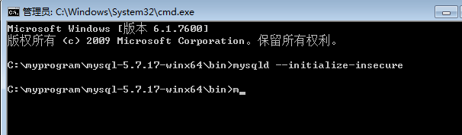

说明：使用-initialize生成随机密码，使用-initialize-insecure生成空密码。

安装MySQL服务：

输入mysqld –install

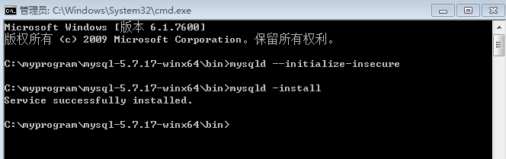

开启MySQL服务：

输入net start MySQL

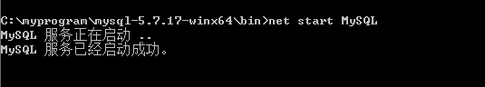

如果上面这两步报错那就是前面的MySQL本机安装痕迹没有删除干净，再次按照前面步骤删除本机安装痕迹

停止MySQL服务：

net stop mysql

卸载MySQL服务：

mysqld -remove

## 用户登录

### 登陆MySQL

输入mysql –u root 即可登陆

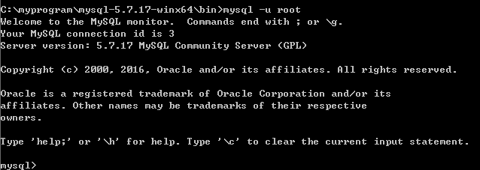

### 添加管理用户

设置root用户密码

set password for root@localhost = password('123456');

其他的操作SQL与上面Linux版本差不多

### 远程连接

#### 控制台快捷方式

1）桌面右键->新建->快捷方式->对象位置输入C:\Windows\System32\cmd.exe快捷方式名称自己定义，确定，快捷方式建立成功

2）右键单击刚才建立的快捷方式->属性->把目标一栏修改成MySQL启动参数：

    C:\Windows\System32\cmd.exe " C:\myprogram\mysql-5.7.17-winx64\bin" /k mysql -u root -p

 解释:CMD路径 "MySQL路径bin目录" /k mysql -u用户名 -p密码 数据库名

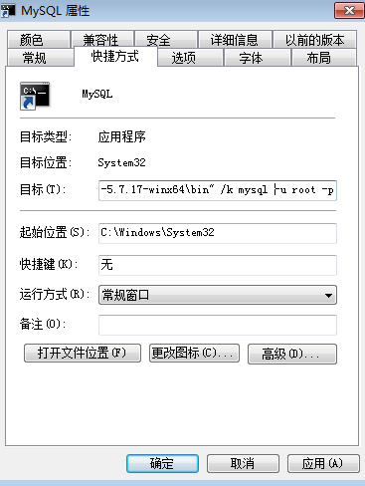

    3）修改完成后点击确定保存，直接双击快捷方式即可连接到MySQL数据库

#### 连接工具

用Navicat for MySQL管理工具连接数据库，具体步骤与上文Linux远程连接方式类似。